Đại học Quốc gia TP Hồ Chí Minh  Đại học Khoa học tự nhiên TP Hồ Chí Minh  Khoa Công nghệ thông tin  Bộ môn Công nghệ phần mềm | Môn học: Kỹ Thuật Lập Trình  Năm học: 2017-2018  Học kì: II  GVLT: Phạm Minh Tuấn

BÁO CÁO ĐỒ ÁN

Thực hiện việc phát sinh ngẫu nhiên N số nguyên, sắp xếp N số nguyên trên tăng dần theo các thuật toán: insertion sort, bubble sort, shaker sort, shell sort, quick sort, merge sort, heap sort và radix sort. Với mỗi thuật toán, hãy thống kế: số phép so sánh, số phép gán, thời gian sắp xếp.
Hãy thực hiện với các trường hợp N = 100, 1000, 10000, 100000 và 1000000.

Thông tin sinh viên thực hiện
STT | MSSV | Họ và tên | Email | Điện thoại | Kí tên
1 | 1712834 | Trần Minh Trí | ilovepeace123st@gmail.com | 01215067718 | Trí
Link github: https://github.com/StrugVN/DoAn2_1712834
(Bao gồm mã nguồn, file .exe đã biên dịch và các kết quả theo từng mục tại phần I)

Mục lục

I. Các chức năng đã thực hiện được 3
1. Thực hiện yêu cầu với kiểu dữ liệu int có sẵn 3
2. Thực hiện yêu cầu với số cực lớn chứa trong kiểu dữ liệu tự định nghĩa 4
3. Level 2 (Yêu cầu cũ) 5
4. Level 3 (Yêu cầu cũ) 6

II. Kết quả thống kê (Kiểu dữ liệu int có sẵn) 7
1. So sánh số lượng phép gán 7
2. So sánh số lượng phép so sánh 9
3. So sánh thời gian chạy 12

III. Kết quả thống kê (Số cực lớn) 16
1. So sánh số lượng phép gán 16
2. So sánh số lượng phép so sánh 18
3. So sánh thời gian chạy 21

IV. Đánh giá, nhận xét 24
Về số phép gán và so sánh 24
a) Kiểu dữ liệu int 25
b) Kiểu dữ liệu số lớn 26

V. Các nguồn tham khảo 27
I. Các chức năng đã thực hiện được
- Thực hiện yêu cầu với kiểu dữ liệu int có sẵn:
- Danh sách các chức năng và chi tiết:
- Phát sinh ngẫu nhiên mảng N phần tử:
  - Mảng được cấp phát động theo số N được nhập.
  - Mỗi phần tử được phát sinh ngẫu nhiên bằng công thức “rand()*(RAND_MAX) +rand()” (tỉ lệ phát sinh bằng nhau với các số trong khoảng [0;RAND_MAX^2)) vì rand() trùng quá nhiều với N lớn như “1000000”.
  - Mảng đã phát sinh (và số lượng phần tử N) được in ra file “0. Sample test.txt” để đối chứng sau khi thực hiện chương trình.
- Tải lại mảng (và số phần tử N) nếu phát hiện tồn tại file chứa:
  - Với số lượng phần tử lớn (như 1000000), thực hiện toàn bộ các thuật toán tốn trong một lần chạy tốn nhiều thời gian nên chương trình có lựa chọn chỉ chạy 1 thuật toán trong một lần chạy.
  - Lần chạy đầu tiên phát sinh ra mảng N phần tử và lưu vào file “0. Sample test.txt”, ở các lần chạy tiếp theo nếu tồn tại file đó có thể tải lại toàn mảng ban đầu để chạy tiếp các thuật toán tiếp theo để các thuật toán đều chạy trên một mảng chưa sắp xếp giống nhau (chức năng d).
- Cài đặt mã nguồn các thuật toán sắp xếp theo yêu cầu
- Cài đặt chạy và thống kê các thuật toán sắp xếp:
  - Có thể lựa chọn chạy toàn bộ thuật hoặc chạy 1 thuật trong lần chạy hiện tại của chương trình.
  - Mảng được sao chép thành 1 mảng phụ rồi chạy thuật sắp xếp lên mảng phụ đó nhằm mục đích toàn bộ thuật toán đều chạy trên 1 mảng chưa sắp xếp giống nhau.
  - Các thông tin: Thời gian, số phép gán, số phép so sánh, mảng phụ đã sắp xếp được in toàn bộ ra file “[tên kiểu sort].txt” (để đối chiếu lại sau này) và màn hình console.

- Thực hiện yêu cầu với số cực lớn chứa trong kiểu dữ liệu tự định nghĩa:
- Danh sách các chức năng và chi tiết:
- Cài đặt struct chứa dữ liệu là số cực lớn
  - Ý tưởng: Sử dụng danh sách liên kết kép (doubly linked list) với data mỗi node là 1 số __int64 (signed long long). Số lớn sẽ được tách ra từ chuỗi sao cho mỗi node của danh sách chứa tối đa 9 chữ số, lấp dần từ node đầu tiên tính từ chữ số hàng đơn vị trở lên.
VD: 1 2 3 4 0 0 3 4 5 6 7 8 9 1 2 3 4 5 6 7 8 9
3456789
123456789
1234
head
NULL
tail
NULL

  - __int64 chứa tối đa khoảng 10¹⁹, data mỗi node chứa tối đa 9 chữ số ⬄ 10⁹. Vậy kể cả thực hiện phép nhân, data của node vẫn chứa đủ kết quả. Sử dụng cách này cũng giúp giảm 9 lần số lượng vòng lặp so với sử dụng chuỗi.
  - Hàm ReScaleList() giúp đưa danh sách về dạng ban đầu sau các phép tính:
VD: 1234003456789123456789 * 2466000013926847261738
123456789
3456789
1234
*
847261738
13926
2466

104600213616039282
48139243614
3043044
=
ReScaleList =>
616039282
104600213
139243614
304304448
48

- Phát sinh ngẫu nhiên mảng N phần tử số cực lớn:
  - Phát sinh chuỗi chứa số lớn ngẫu nhiên:
CT cho phép nhập số lượng chữ số của số cực lớn mong muốn (numOfDigit), từ đó với mỗi phần tử của mảng tạo chuỗi động có m phần tử (m được tạo ngẫu nhiên và có giá trị xấp xỉ numOfDigit). Mỗi phần tử của chuỗi được gán ngẫu nhiên kí tự từ ‘0’ đến ‘9’ (trừ phần tử cuối là ‘\0’ và phần tử đầu ngẫu nhiên từ ‘1’ đến ‘9’)
  - Từ chuỗi trên nạp vào phần tử qua hàm getFromStr.
  - Lặp lại quá trình trên (hàm BigNumberGenerator) cho toàn mảng.
- Mã nguồn các thuật sắp xếp được chỉnh lại để thực hiện với kiểu dữ liệu này và kiểm tra kĩ để không gây rò rĩ bộ nhớ.
- Cài đặt chạy và thống kê các thuật toán như ở trên (sao chép mảng phụ, sắp xếp trên mảng phụ, in thông tin và mảng phụ đã sắp xếp), được chỉnh lại để thực hiện với kiểu dữ liệu này.

- Level 2 (Yêu cầu cũ):
- Danh sách các chức năng và chi tiết:
- Cài đặt Stack, Queue cần thiết
- Tính biểu thức:
  - Chuyển chuỗi chứa biểu thức thành 1 Queue là biểu thức dưới dạng Postfix.
  - Tính biểu thức từ Queue trên.
- Đọc từng dòng (từng biểu thức) từ file rồi tính biểu thức để nạp vào phần tử. Gặp các lỗi như giá trị vượt quá INT_MAX, biểu thức sai (không thể tính kết quả),…
- Các chức năng chạy thuật, thống kê còn lại tương tự như phần 1.

- Level 3 (Yêu cầu cũ):
- Danh sách các chức năng và chi tiết:
- Cài đặt các toán tử cần thiết cho kiểu dữ liệu số lớn.
- Cài đặt Stack, Queue cần thiết. Node và Stack của số lớn được cài đặt để tự động giải phóng bộ nhớ data khi hàm giải phóng của Node hoặc Stack được gọi.
- Các hàm thực hiện tính biểu thức được chỉnh để phù hợp kiểu dữ liệu.
- Các chức năng chạy thuật, thống kê còn lại tương tự như phần 2.

II. Kết quả thống kê (Kiểu dữ liệu int có sẵn)
- So sánh số lượng phép gán
Kết quả số lượng phép gán của các thuật toán với số phần tử theo yêu cầu:
Tên thuật | Số phần tử
Tên thuật | 100 | 1000 | 10000 | 100000 | 1000000
Quick Sort | 754 | 9672 | 114534 | 1511694 | 15992160
Merge Sort | 1443 | 20951 | 277231 | 3437855 | 40902847
Selection Sort | 504 | 7529 | 98479 | 1202782 | 14386201
Insertion Sort | 2646 | 248389 | 24892454 | 2497408094 | 250175747014
Shell Sort | 1448 | 23543 | 386918 | 5772743 | 85178932
Radix Sort | 4096 | 40098 | 400108 | 4000108 | 40000104
Heap Sort | 2506 | 37708 | 511860 | 6449712 | 77694828
Bubble Sort | 2448 | 246391 | 24872456 | 2497208096 | 250173747016
Shaker Sort | 2448 | 246391 | 24872456 | 2497208096 | 250173747016
- Biểu đồ dựa vào bảng trên:
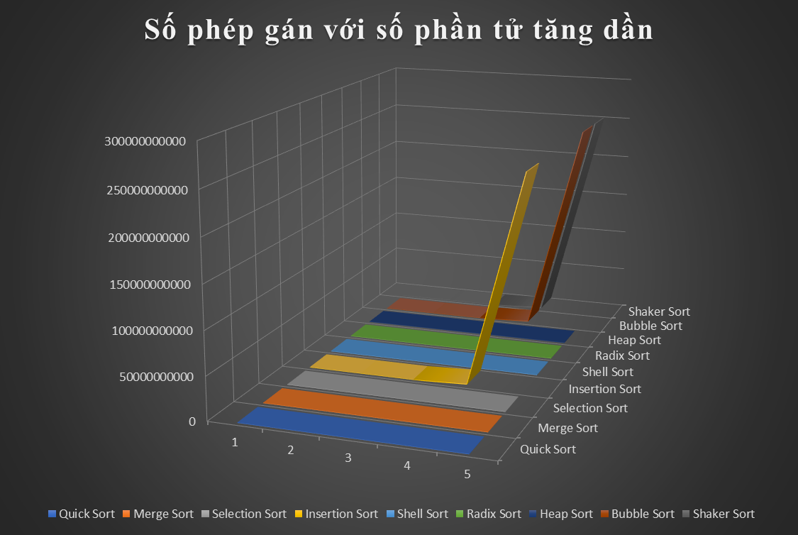
- Các biểu đồ với từng số phần tử:
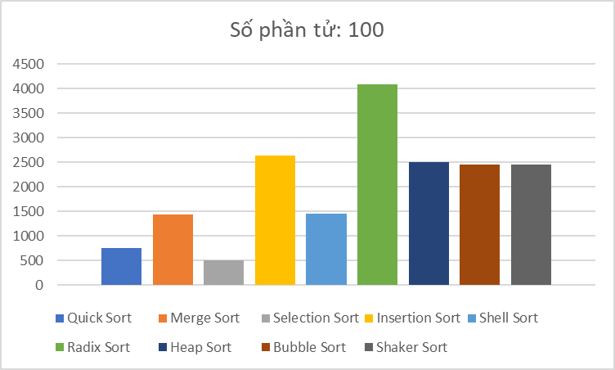

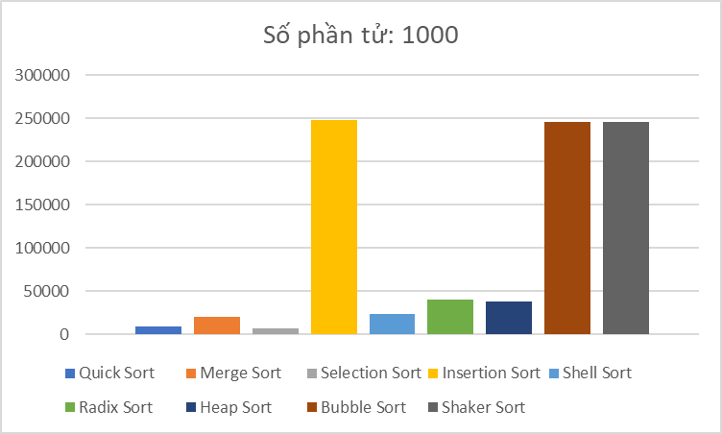

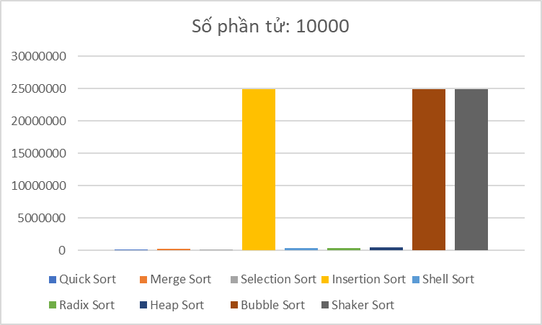
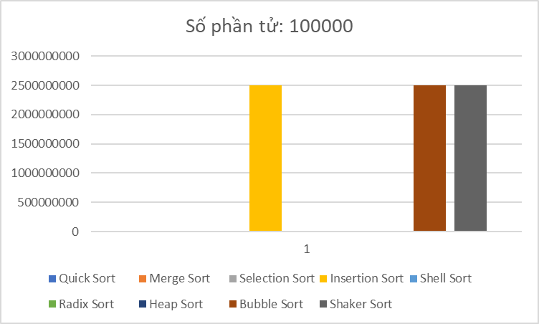
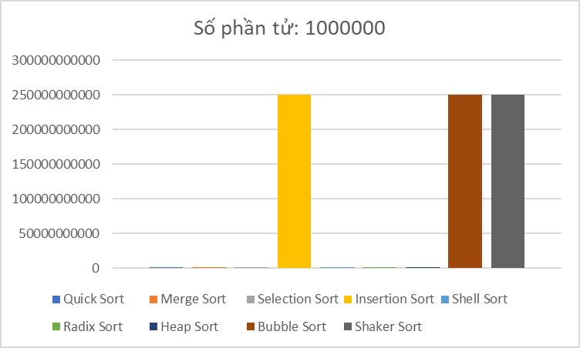

- So sánh số lượng phép so sánh
Kết quả số lượng phép so sánh của các thuật toán với số phần tử theo yêu cầu:
Tên thuật | Số phần tử
Tên thuật | 100 | 1000 | 10000 | 100000 | 1000000
Quick Sort | 355 | 5673 | 74535 | 1111695 | 11992161
Merge Sort | 285 | 4431 | 61271 | 776711 | 9392947
Selection Sort | 405 | 6530 | 88480 | 1102783 | 13386202
Insertion Sort | 245 | 4130 | 57708 | 743011 | 9102222
Shell Sort | 442 | 7531 | 146908 | 2772731 | 49178918
Radix Sort | 5 | 7 | 17 | 17 | 13
Heap Sort | 680 | 11664 | 166535 | 2162886 | 26620497
Bubble Sort | 2448 | 246391 | 24872456 | 2497208096 | 250173747016
Shaker Sort | 2448 | 246391 | 24872456 | 2497208096 | 250173747016

- Biểu đồ dựa vào bảng trên:
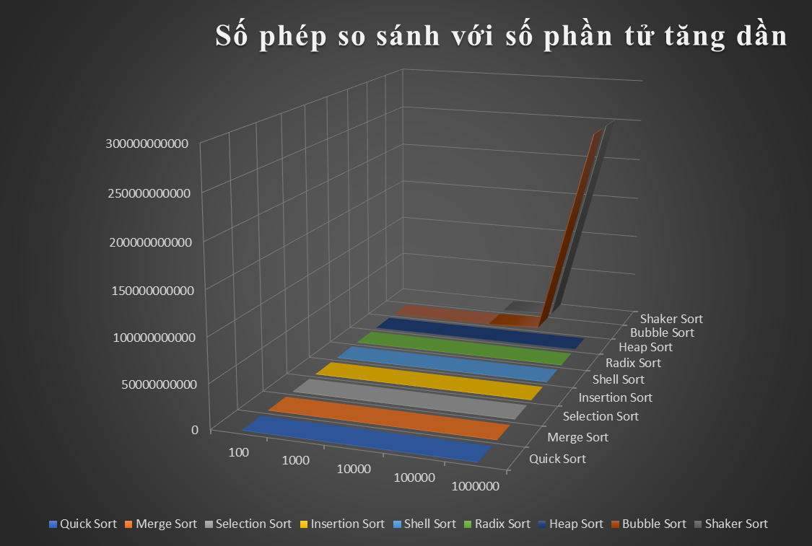
- Các biểu đồ với từng số phần tử:
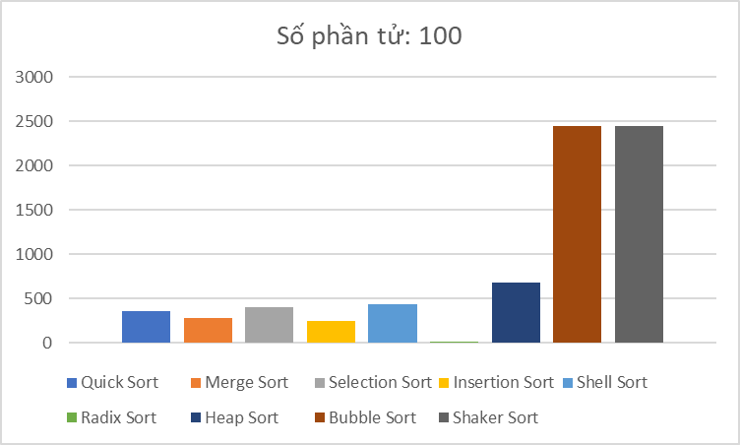
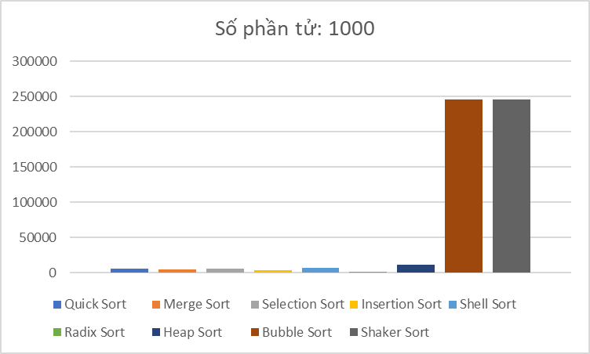
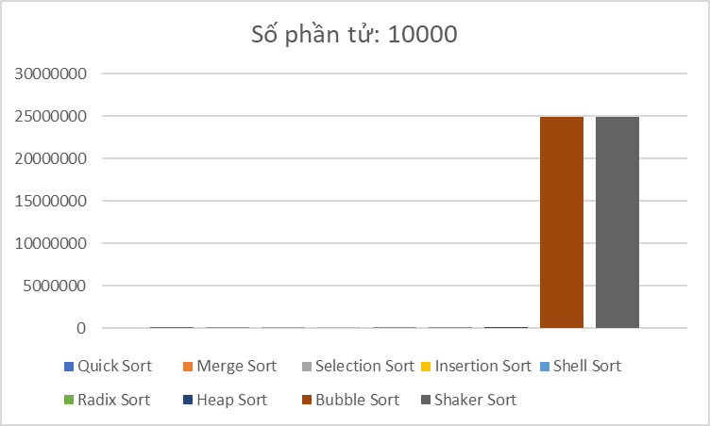
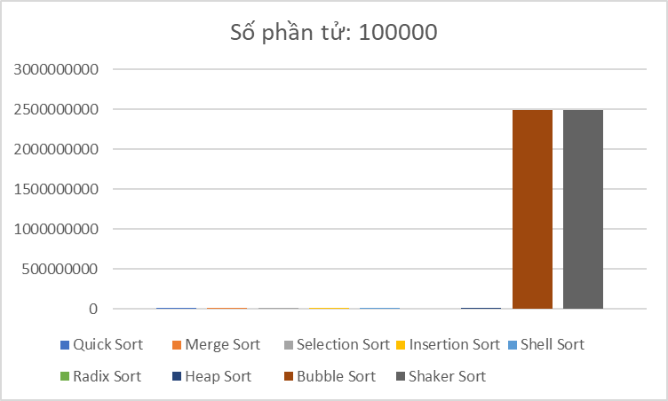
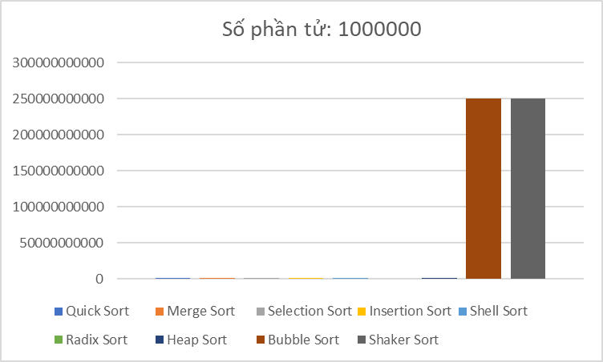

- So sánh thời gian chạy:
- Kết quả thời gian chạy của các thuật toán với số phần tử theo yêu cầu:
Tên thuật | Số phần tử
Tên thuật | 100 | 1000 | 10000 | 100000 | 1000000
Quick Sort | 0.000 | 0.000 | 0.004 | 0.055 | 0.597
Merge Sort | 0.001 | 0.001 | 0.010 | 0.111 | 1.002
Selection Sort | 0.000 | 0.002 | 0.142 | 13.532 | 1375.656
Insertion Sort | 0.000 | 0.001 | 0.090 | 7.611 | 1302.631
Shell Sort | 0.000 | 0.000 | 0.003 | 0.034 | 0.630
Radix Sort | 0.000 | 0.001 | 0.007 | 0.064 | 0.716
Heap Sort | 0.000 | 0.001 | 0.012 | 0.109 | 1.513
Bubble Sort | 0.000 | 0.009 | 1.091 | 96.550 | 9666.886
Shaker Sort | 0.001 | 0.009 | 0.976 | 100.317 | 9412.003
Đơn vị: s (giây)

- Biểu đồ thời gian chạy dựa vào bảng trên:
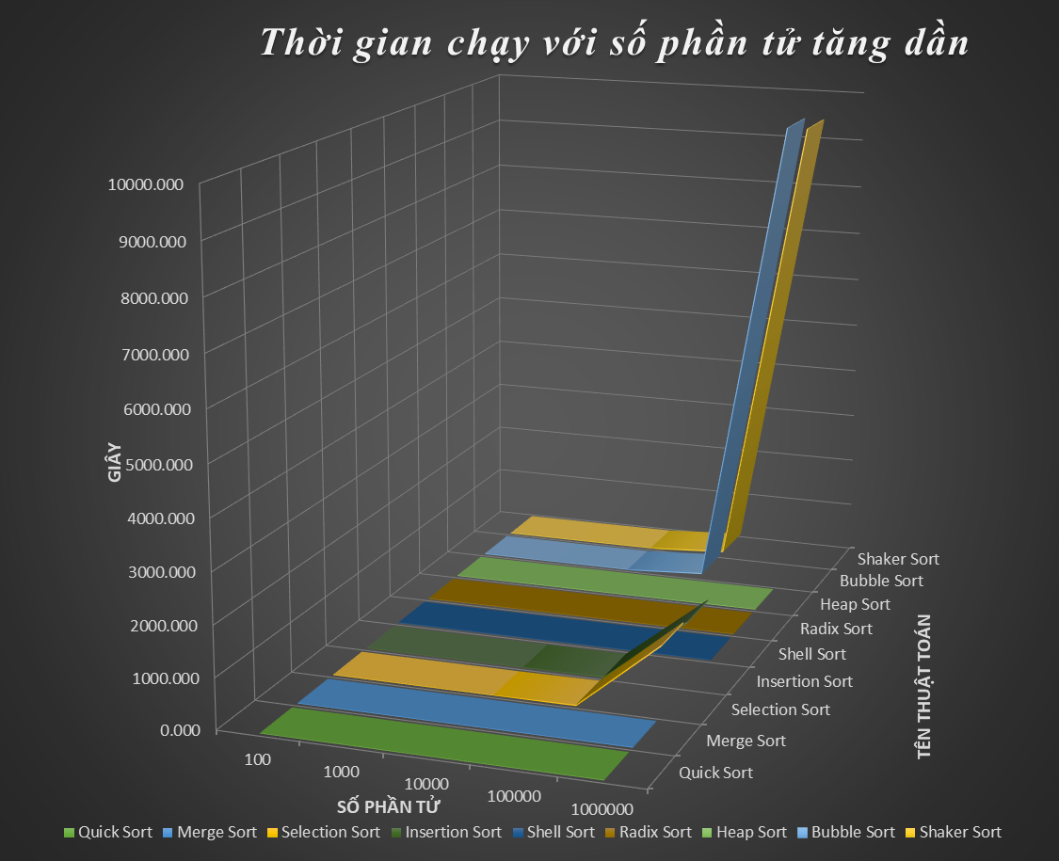
- Các biểu đồ với từng số phần tử trên:
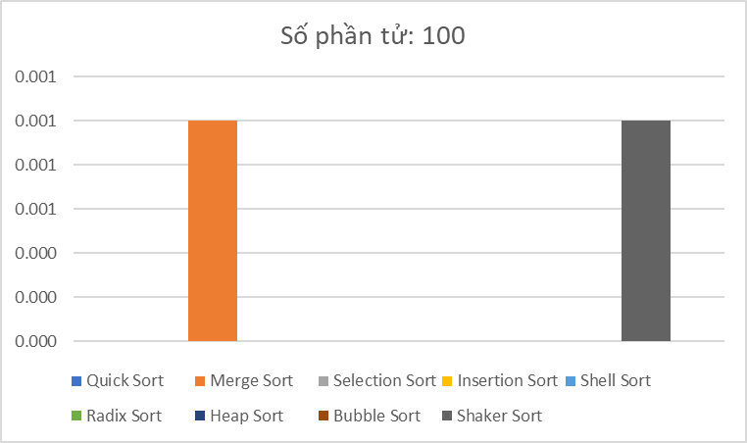
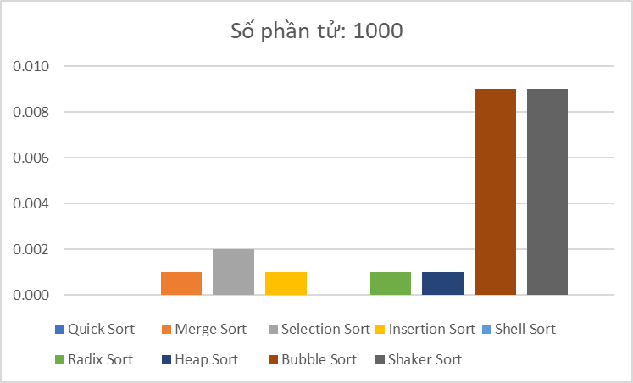

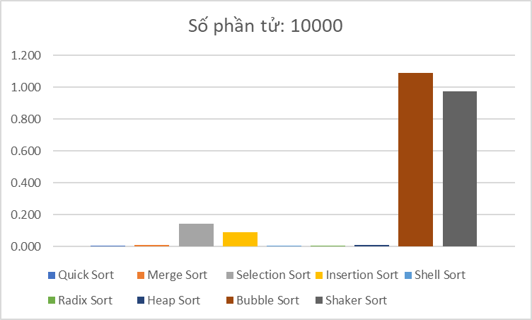

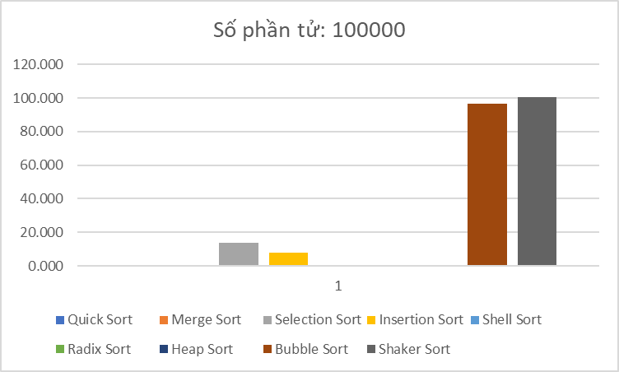

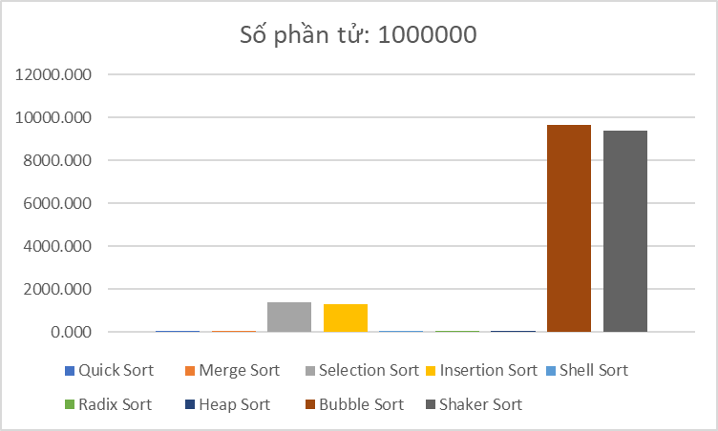

III. Kết quả thống kê (Số lớn cực)
Mỗi phần tử tạo ngẫu nhiên khoảng 35 chữ số
- So sánh số lượng phép gán
Kết quả số lượng phép gán của các thuật toán với số phần tử theo yêu cầu:
Tên thuật | Số phần tử
Tên thuật | 100 | 1000 | 10000 | 100000 | 1000000
Quick Sort | 795 | 8586 | 119440 | 1355531 | 17272552
Merge Sort | 1641 | 22949 | 297229 | 3637853 | 42902845
Selection Sort | 621 | 8349 | 107159 | 1308537 | X
Insertion Sort | 3576 | 269804 | 25392224 | 2504825181 | X
Shell Sort | 1942 | 31731 | 516130 | 7337329 | 105504567
Radix Sort | 25560 | 252362 | 2520363 | 25200369 | 252000365
Heap Sort | 2470 | 37964 | 511504 | 6449504 | 77696052
Bubble Sort | 2557 | 256223 | 25223227 | 2502802261 | X
Shaker Sort | 2557 | 256223 | 25223227 | 2502802261 | X
Chú thích: X ⬄ Thuật không hoàn thành trong 24 giờ
- Biểu đồ dựa vào bảng trên (trừ cột cuối)
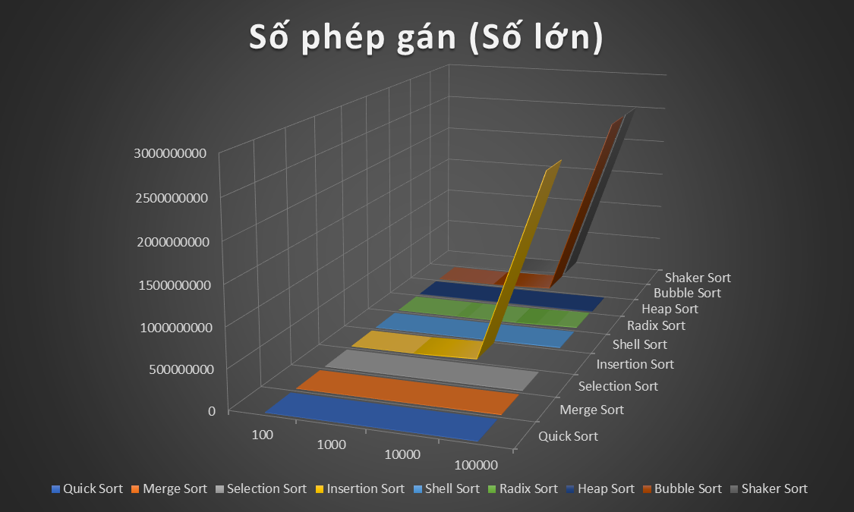

- Các biểu đồ với từng số phần tử:
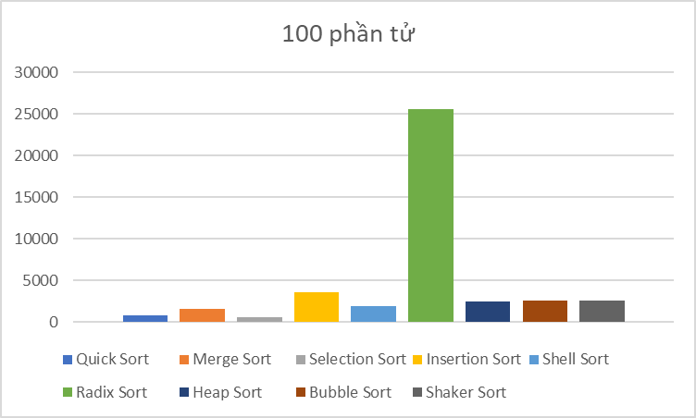
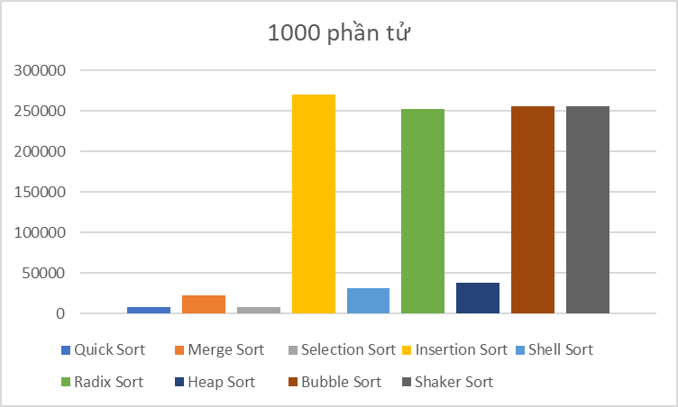
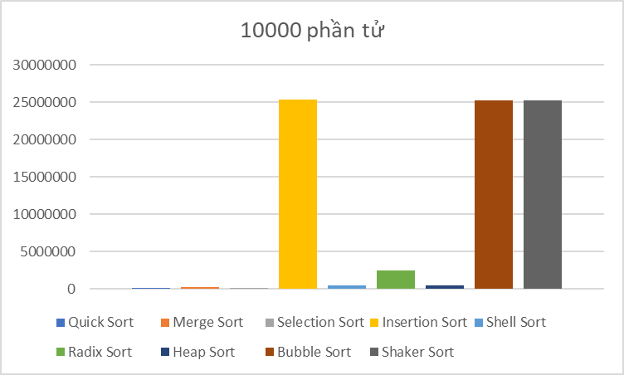
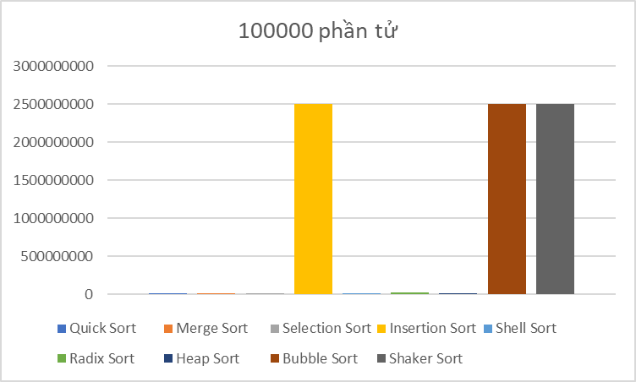

- So sánh số lượng phép so sánh
Kết quả số lượng phép gán của các thuật toán với số phần tử theo yêu cầu:
Tên thuật | Số phần tử
Tên thuật | 100 | 1000 | 10000 | 100000 | 1000000
Quick Sort | 395 | 4586 | 79440 | 955531 | 13272552
Merge Sort | 280 | 4394 | 61310 | 776605 | 9394820
Selection Sort | 423 | 6351 | 87161 | 1108539 | X
Insertion Sort | 247 | 4134 | 57699 | 744347 | X
Shell Sort | 433 | 7713 | 156115 | 2837311 | 51504546
Radix Sort | 4 | 6 | 7 | 13 | 9
Heap Sort | 647 | 11682 | 166377 | 2163190 | 26623028
Bubble Sort | 2557 | 256223 | 25223227 | 2502802261 | X
Shaker Sort | 2557 | 256223 | 25223227 | 2502802261 | X

- Biểu đồ dựa vào bảng trên (trừ cột cuối)
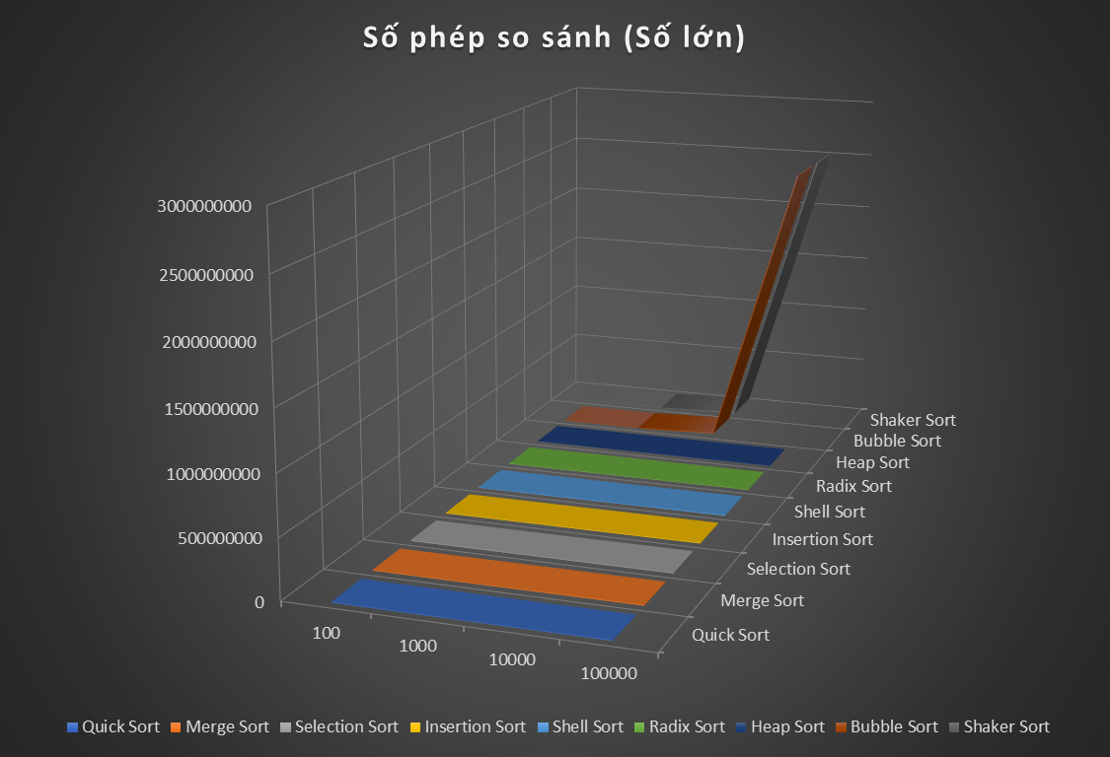
- Các biểu đồ với từng số phần tử:
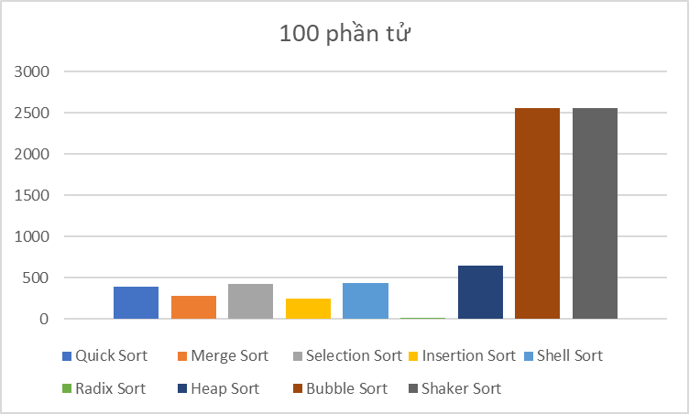
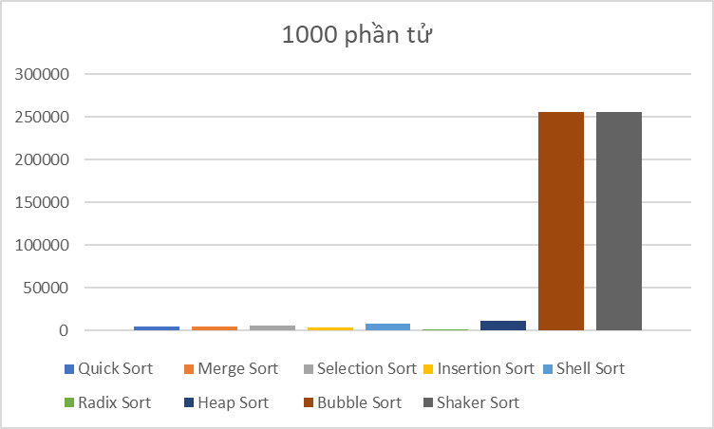
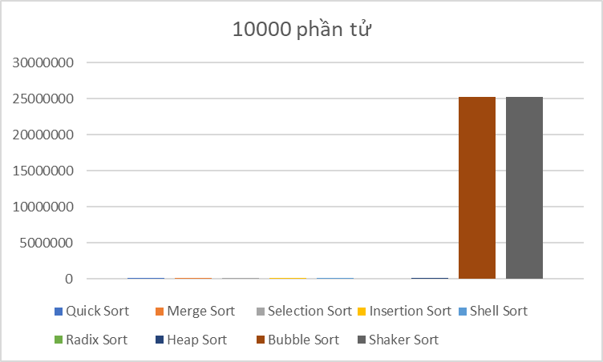
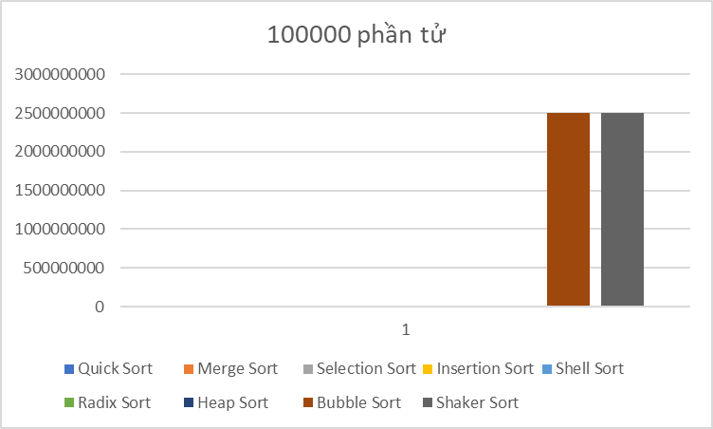

- So sánh thời gian chạy
Kết quả thời gian chạy của các thuật toán với số phần tử theo yêu cầu:
Tên thuật | Số phần tử
Tên thuật | 100 | 1000 | 10000 | 100000 | 1000000
Quick Sort | 0.001 | 0.008 | 0.080 | 1.214 | 13.955
Merge Sort | 0.001 | 0.008 | 0.102 | 1.418 | 14.633
Selection Sort | 0.001 | 0.123 | 13.575 | 2037.998 | X
Insertion Sort | 0.001 | 0.042 | 3.717 | 431.503 | X
Shell Sort | 0.000 | 0.010 | 0.226 | 3.004 | 64.495
Radix Sort | 0.006 | 0.062 | 0.733 | 6.075 | 73.059
Heap Sort | 0.001 | 0.015 | 0.276 | 2.870 | 42.997
Bubble Sort | 0.001 | 0.160 | 24.332 | 2776.659 | X
Shaker Sort | 0.003 | 0.199 | 25.649 | 2666.804 | X

- Biểu đồ dựa vào bảng trên (trừ cột cuối):
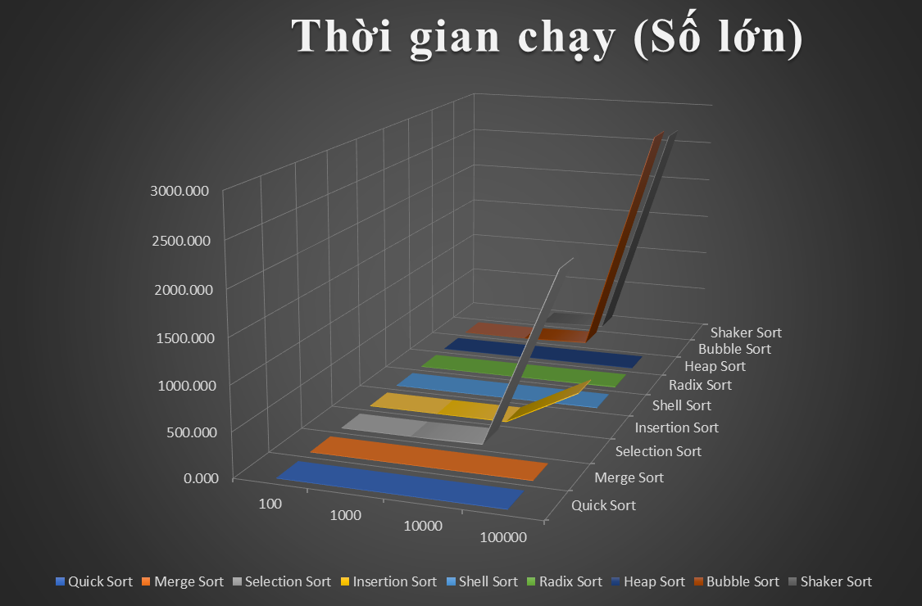

- Các biểu đồ với từng số phần tử:
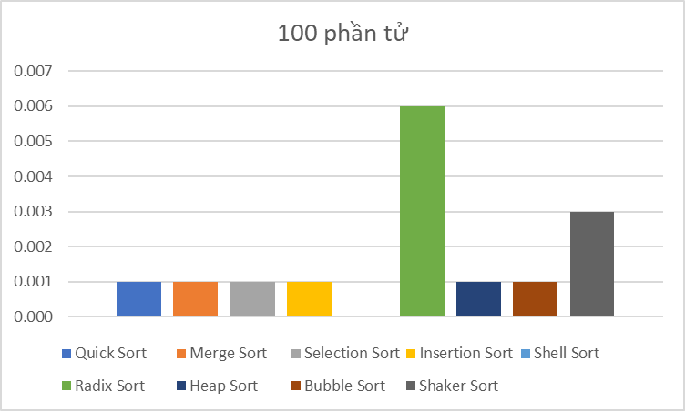

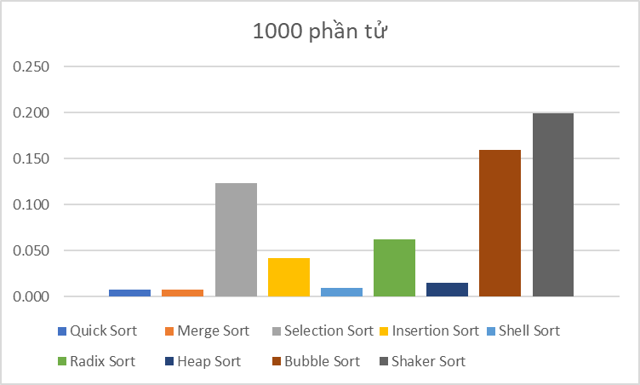
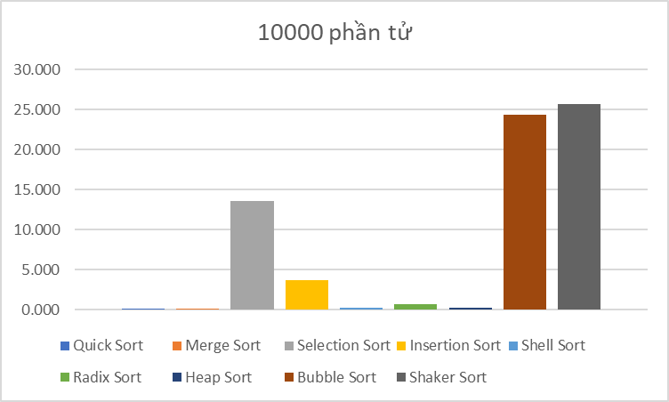

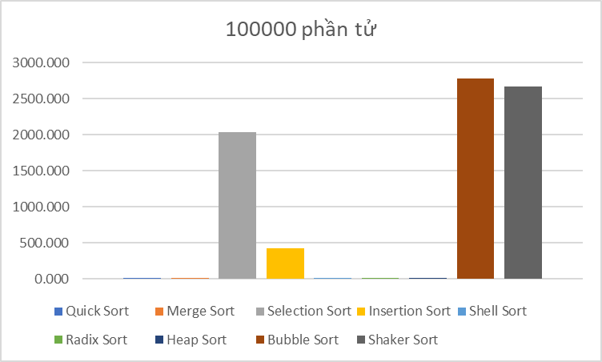

IV. Đánh giá, nhận xét:
Về số phép gán và so sánh:
- Các phép gán và so sánh có thể ảnh hưởng đến hiệu suất thuật toán khi đối tượng được sắp xếp là loại dữ liệu tổ hợp (struct,…) như kiểu dữ liệu số rất lớn trên (sử dụng danh sách liên kết đôi với nhiều node bên trong) làm chậm các thuật toán.
- Xét về mặt này dựa vào kết quả chạy thử trên ta đưa ra được kết luận:
Các thuật toán Bubble và Shaker sort có số lượng phép gán, so sánh và Insertion Sort có số lượng phép gán lớn so với các thuật toán còn lại.
- Vì sự ảnh hưởng của phép gán và so sánh làm chậm các thuật toán
➢ Để so sánh hiệu suất của các thuật toán trên cùng một kiểu dữ liệu ta chỉ cần xét hiệu quả của thuật toán khi kích thước đầu vào tăng dần, hay thường là dựa trên độ lớn các phần tử cần sắp xếp.

- Kiểu dữ liệu int
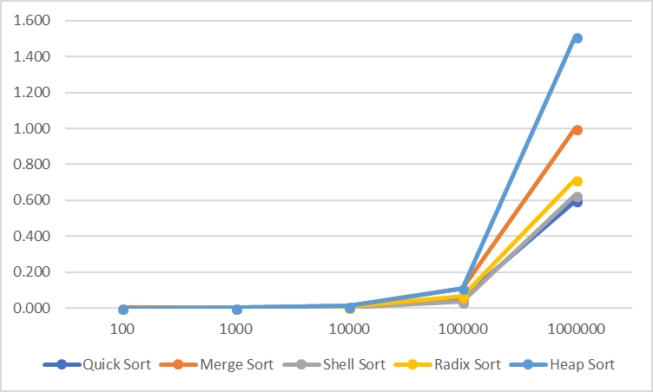
- Dựa vào thời gian chạy, ta có thể sắp xếp hiệu suất các thuật toán như sau:
- Quick Sort
- Shell Sort
- Radix Sort
- Merge Sort
- Heap Sort
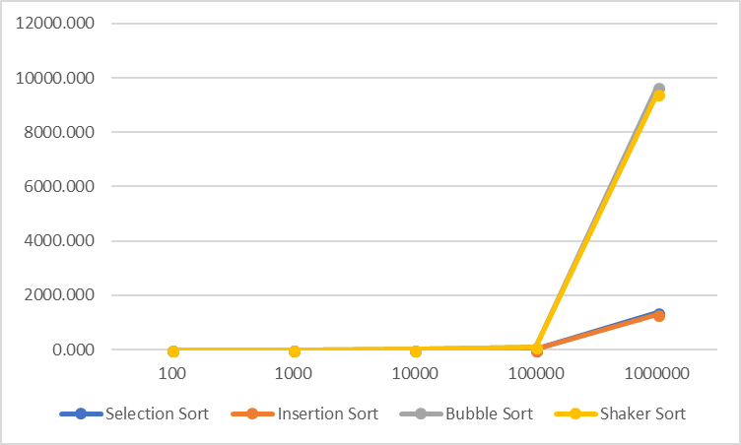

- Insertion Sort
- Selection Sort
- Shaker Sort
- Bubble Sort

- Kết quả không ngạc nhiên vì:
  - Các thuật toán Quick, Radix, Merge, Shell, Heap sort đều được cho là các thuật toán có hiệu suất cao.
  - Insertion và Selection sort là hai thuật toán đơn giản phù hợp với dữ liệu kích thước nhỏ nhưng kém hiệu quả với dữ liệu kích thước lớn.
  - Bubble và Shaker sort là các thuật đơn giản nhưng hiệu quả kém, thường gặp trong các văn bản hướng dẫn nhưng ít được áp dụng thực tế.
- Tuy nhiên việc sắp xếp này hạn chế với việc ta chỉ chạy thử với các số được phát sinh ngẫu nhiên.
- Trong thực tế, ta có thể gặp các trường hợp mảng đã sắp xếp, mảng đã sắp xếp nhưng ngược, mảng gần như đã sắp xếp, mảng có ít phần tử riêng biệt (các phần tử lặp nhiều lần)… Khi xét hết các trường hợp có thể đưa ra kết quả khác so với hiện tại.

- Kiểu dữ liệu số lớn
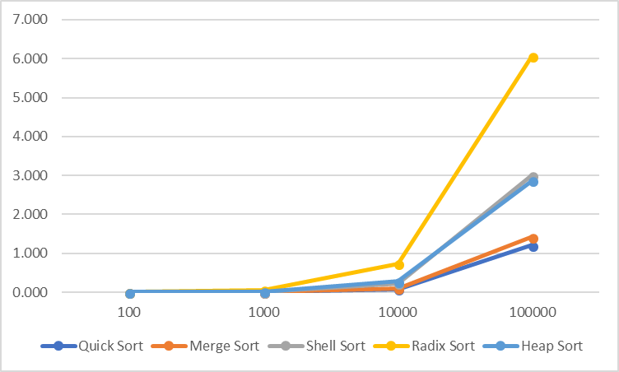
- Tương tự ta có thể sắp xếp hiệu suất các thuật toán như sau:
- Quick sort
- Merge sort
- Heap sort
- Shell sort
- Radix sort

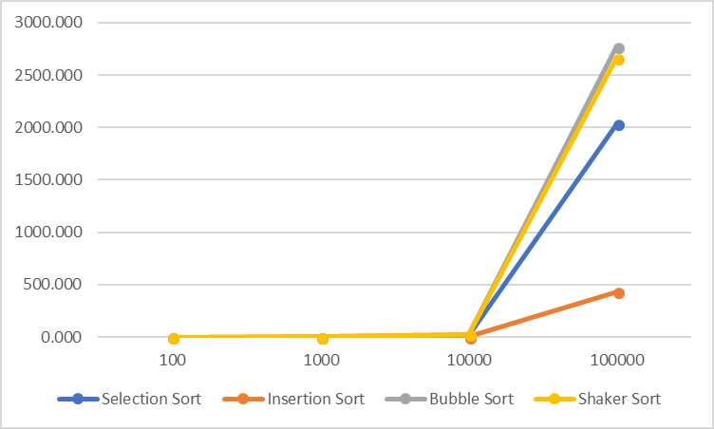

- Insertion sort
- Selection sort
- Shaker sort
- Bubble sort

- Ở đây ta có 1 số khác biệt với kết quả ở kiểu dữ liệu int thường đa phần là do cách định nghĩa của kiểu số lớn, cách điều chỉnh để thuật toán chạy được với kiểu dữ liệu này và một số nguyên nhân như:
  - Radix sort nằm cuối nhóm các thuật chạy nhanh có thể vì mỗi phần tử có giá trị lớn (khoảng 35 chữ số).
  - Shell sort bị ảnh hưởng bởi số lượng phép gán và so sánh nhiều đáng kể so với các thuật còn lại trong nhóm.
  - Insertion sort nhanh hơn nhiều so với Selection, Shaker, Bubble sort vì 3 thuật đó có số phép gán, so sánh nhiều hơn so với Insertion sort.

V. Các nguồn tham khảo
- https://en.wikipedia.org/wiki/Sorting_algorithm
- https://www.cprogramming.com/tutorial/computersciencetheory/sortcomp.html
- https://cs.stackexchange.com/questions/3/why-is-quicksort-better-than-other-sorting-algorithms-in-practice
- https://www.youtube.com/watch?v=ZZuD6iUe3Pc
- https://www.toptal.com/developers/sorting-algorithms

